Usar la Raspbery Pi con una placa de expansión de Infrarrojos (IR expansion board), para controlar desde internet el aparato de aire acondicionado, encender y apagar.

Los pasos serán:

* Grabar las señales de infrarrojos que emite el mando a distancia (necesitaremos un receptor de infrarrojos en la RPi)
* Reproducir las señales que hemos grabado y comprobar que encienden/apagan el aire acondicionado
* Montar una sencilla web en la Raspberry Pi para controlar el aire acondicionado desde internet

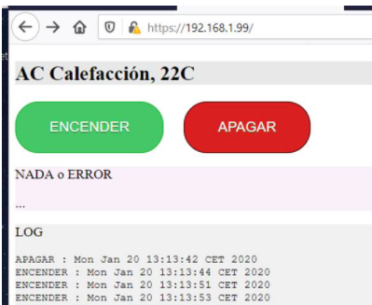

Código de la página web php

<?php

$respuesta="NADA o ERROR";

$res="...";

// activar desde el form

**if** (**isset**($_POST['activar']) ) {

$res=exec("./encender.sh");

$respuesta="ENCENDIDO";

}

//desactivar desde el form, para reiniciar

**else** **if** (**isset**($_POST['desactivar'])) {

$res=exec("./apagar.sh");

$respuesta="APAGADO";

}

?>

<!DOCTYPE html>

<**html**>

<**head**><**title**>...AC...</**title**>

<**style**>

.myButtonOn {

**background-color**:#44c767;

**border-radius**:28px;

**border**:1px solid #18ab29;

**display**:inline-block;

**cursor**:pointer;

**color**:#ffffff;

**font-family**:Arial;

**font-size**:17px;

**padding**:20px 40px;

**text-decoration**:none;

**text-shadow**:0px 1px 0px #2f6627;

**margin-right**: 20px;

}

.myButtonOn:**hover** {

**background-color**:#5cbf2a;

}

.myButtonOn:**active** {

**position**:relative;

**top**:1px;

}

.myButtonOff {

**background-color**:#d92020;

**border-radius**:28px;

**border**:1px solid #1c0201;

**display**:inline-block;

**cursor**:pointer;

**color**:#ffffff;

**font-family**:Arial;

**font-size**:17px;

**padding**:20px 40px;

**text-decoration**:none;

**text-shadow**:0px 1px 0px #2f6627;

}

.myButtonOff:**hover** {

**background-color**:#bd2c2a;

}

.myButtonOff:**active** {

**position**:relative;

**top**:1px;

}

</**style**>

</**head**>

<**body**>

<**h2** style="**background-color**:#E8E8E8">AC Calefacción, 22C</**h2**>

<**p**></**p**>

<**form** method="POST" action="index.php">

<**input** type="submit" class="myButtonOn" name="activar" value="ENCENDER">

<**input** type="submit" class="myButtonOff" name="desactivar" value="APAGAR">

</**form**>

<**div** style="**background-color**:#FAF0FA;">

<**p**><**p**><?php **echo** $respuesta ?></**p**></**p**>

<**p**><**p**><?php **echo** $res ?></**p**></**p**>

</**div**>

<**div** style="**background-color**:#F0F0F0;"<p>LOG </**p**>

<?php

$log=shell_exec("tail -n 7 ./temp.txt");

**echo** "<pre>$log</pre>"

?>

<**p**>...</**p**>

</**div**>

</**body**>

</**html**>

***encender.sh***

#!/bin/bash

**.**/irrp.py -p -g17 -fcarrier_irrp_on on

fecha=$(date)

**echo** "ENCENDER : $fecha" >> temp**.**txt

**apagar.sh**

#!/bin/bash

**.**/irrp.py -p -g17 -fcarrier_irrp_off off

fecha=$(date)

**echo** "APAGAR : $fecha" >> temp**.**txt

archivos de configuración

**carrier_irrp_on**

{"on": [8443, 4188, 523, 1572, 523, 1572, 523, 526, 523, 1572, 523, 526, 523, 526, 523, 526, 523, 526, 523, 526, 523, 1572, 523, 1572, 523, 526, 523, 526, 523, 1572, 523, 1572, 523, 1572, 523, 526, 523, 526, 523, 526, 523, 1572, 523, 526, 523, 1572, 523, 1572, 523, 526, 523, 1572, 523, 1572, 523, 526, 523, 526, 523, 526, 523, 526, 523, 526, 523, 526, 523, 526, 523, 526, 523, 526, 523, 526, 523, 1572, 523, 1572, 523, 526, 523, 1572, 523]}

**carrier_irrp_off**

{"off": [8458, 4190, 526, 1570, 526, 1570, 526, 1570, 526, 521, 526, 521, 526, 521, 526, 521, 526, 521, 526, 521, 526, 1570, 526, 1570, 526, 521, 526, 521, 526, 1570, 526, 1570, 526, 1570, 526, 521, 526, 521, 526, 521, 526, 1570, 526, 521, 526, 1570, 526, 1570, 526, 521, 526, 521, 526, 1570, 526, 521, 526, 521, 526, 521, 526, 521, 526, 521, 526, 521, 526, 1570, 526, 521, 526, 521, 526, 1570, 526, 1570, 526, 1570, 526, 521, 526, 1570, 526]}

**Análisis de las señales capturadas con *lirc* y *pigpi*o**

Ahora que tenemos los valores de las señales válidos con Pigpio, podemos comparar con lo que capturé con lirc .

Parece ser que con lirc, el modo captura (comando **mode2**, con irrecord fue imposible) se capturaban demasiadas veces, 252 señales y un timeout cada 83 señales, (lo he puesto en tabla excel), con pigpio **irrp.py** 83 señales, o sea, la cosa parece bien

En las siguientes gráficas se ve que con los primeros 83 señales, lirc tiene un desfase al inicio y al fin.

La primera muestra la captura con pigpio para las señales on/off, la segunda lo mismo pero con lirc, que es parecida, pero no idéntica.

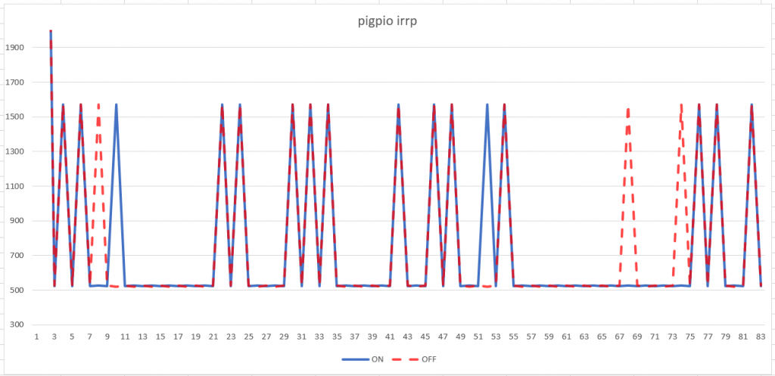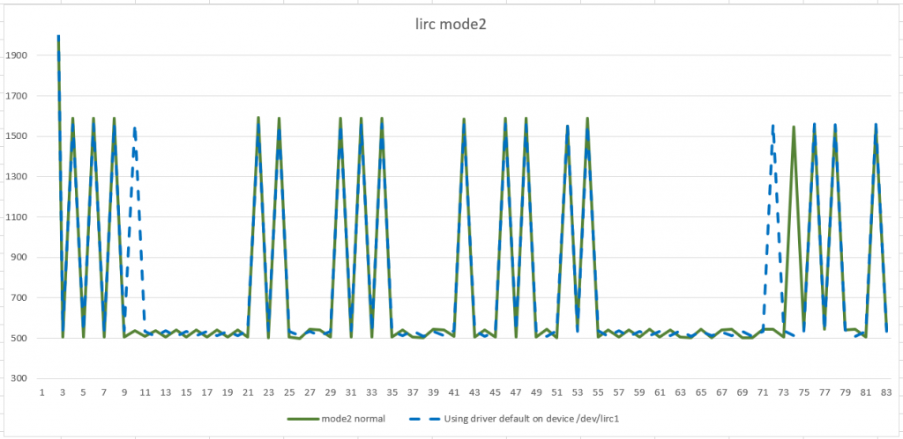[Lirc y Pigpio.xlsDescarga](https://abrazalaweb.net/myBlog/wp-content/uploads/2020/01/Lirc-y-Pigpio.xlsx)